第6周周三小测试 统计
1.若圆的半径为1，圆心在第一象限，且与直线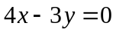和轴相切，则该圆的标准方程是（ ）
A．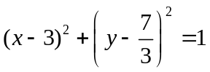 B．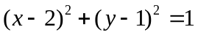
C．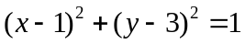 D．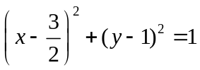
2.已知圆的方程为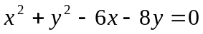.设该圆过点（3，5）的最长弦和最短弦分别为AC和BD，则四边形ABCD的面积为( )
（A）10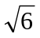 （B）20 （C）30 （D）40
3.为了了解某地区高三学生的身体发育情况，抽查了该地区100名年龄为17.5岁－１８岁的男生体重(kg) ,得到频率分布直方图如下：根据上图可得这100名学生中体重在〔56.5,64.5〕的学生人数是 ( )
A)20 (B)30 (C)40 （D）50
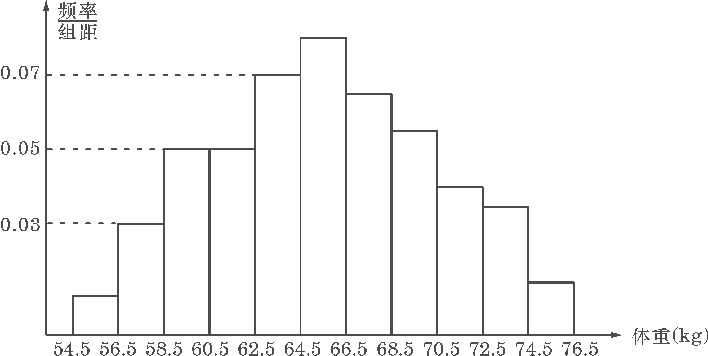
4.已知总容量为106,若用随机数表法抽取一个容量为10的样本.下面对总体的编号正确的
是 ( )
A. 1,2,…,106 B. 0,1,…,105 C.00,01,…,105 D. 000,001,…,105
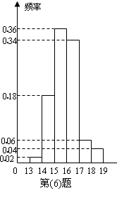
5.已知样本：12,7,11,12,11,12,10,10,9,8,13,12,10,9,6,11,8,9,8,10,那么频率为0.25的样本的范围是( )
A. 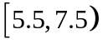 B. 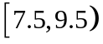 C. 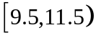 D. 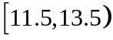
6.某班50名学生在一次百米测试中，成绩全部介于13秒与19秒之间，将测试结果按如下方式分成六组：第一组，成绩大于等于13秒且小于14秒；第二组，成绩大于等于14秒且小于15秒；……第六组，成绩大于等于18秒且小于等于19秒 右图是按上述分组方法得到的频率分布直方图，设成绩小于17秒的学生人数占全班人数的百分比为，成绩大于等于15秒且小于17秒的学生人数为，则从频率分布直方图中可以分析出和分别为( )
A 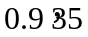 B 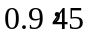 C 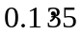 D 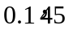
7.根据某水文观测点的历史统计数据，得到某条河流水位的频率分布直方图．从图中可以看出，该水文观测点平均至少一百年才遇到一次的洪水的最低水位是（ ）
A．48米 B．49米 C．50米 D．51米
0.5%
1%
2%
水位（米）
30 31 32 33
48 49 50 51
8.一个社会调查机构就某地居民的月收入调查了10 000人，并根据所得数据画了样本的频率分布直方图（如下图）．为了分析居民的收入与年龄、学历、职业等方面的关系，要从这10 000人中再用分层抽样方法抽出100人作进一步调查，则在［2500，3000）（元）月收入段应抽出 人．
0.0001
0.0002
0.0003
0.0004
0.0005
1000 1500 2000 2500 3000 3500 4000
月收入(元)
频率/组距
9.经问卷调查，某班学生对摄影分别执“喜欢”、“不喜欢”和“一般”三种态度，其中执“一般”态度的比“不喜欢”态度的多12人，按分层抽样方法从全班选出部分学生座谈摄影.如果选出的是5位“喜欢”摄影的同学、1位“不喜欢”摄影的同学和3位执“一般”态度的同学，那么全班学生中“喜欢”摄影的比全班人数的一半还多 人
10.从一堆苹果中任取了20只，并得到它们的质量(单位:克)数据分布表如下：则这堆苹果中，质量不小于120克的苹果数约占苹果总数的 ％．
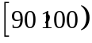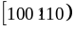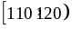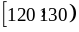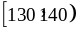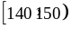
1
10
3
2
1
频数
分组
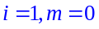
11.(每空4分)在一个不透明的口袋里装有外观相同的白球和黑球共20个，某学习小组做摸球试验，试验方法如下面的所示，试验得到了下表的一组统计数据:
开始
是
否
输出m,n
输入n
i≤n?
否
是
结束
取出一球
球为白色?
m=m+1
把球放回
①请估计：当n很大时，摸到白球的频率将会接近 ；
②假如你去摸一次，你摸到白球的概率是 ，
摸到黑球的概率是 ；
③口袋中白球的个数约为 ，
黑球的个数约为 .
n | 100 | 150 | 200 | 500 | 800 | 1000
m | 58 | 96 | 116 | 295 | 484 | 601

12．某地区为了解70~80岁老人的日平均睡眠时间（单位：h），现随机地选择50位老人做调查，下表是
开始
S←0
输入G_{i}，F_{i}
i←1
S＝ S＋G_{i}·F_{i}
i≥5
I＝ i＋1
N
Y
输出S
结束
50位老人日睡眠时间频率分布表：
序号  （i） | 分组  睡眠时间 | 组中值  （G_{i}） | 频数  （人数） | 频率  （F_{i}）
1 | [4，5） | 4.5 | 6 | 0.12
2 | [5，6） | 5.5 | 10 | 0.20
3 | [6，7） | 6.5 | 20 | 0.40
4 | [7，8） | 7.5 | 10 | 0.20
5 | [8，9] | 8.5 | 4 | 0.08
在上述统计数据的分析中，一部分计算见算法流程图，则输出的S的值为 ．
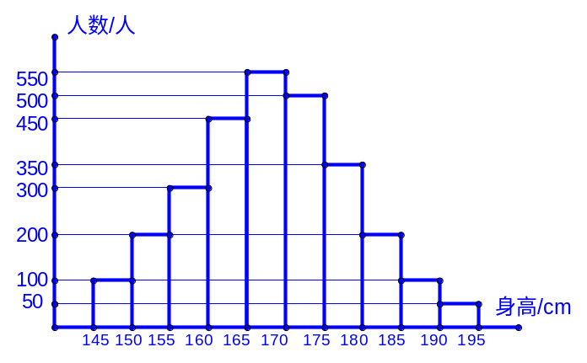
13.如左图是某市参加2007年高考的学生身高条形统计图，从左到右的各条形表示的学生人数依次记为A1、 A2 、 …、 Am(如A2表示身高(单位：cm)在[150，155)内的学生人数)．右图是统计图中身高在一定范围内学生人数的一个程序框图．现要统计身高在160～180(含160，不含180)的学生人数，那么在程序框图中的判断框内应填写的条件是
开始
i=4, s=0
i=i+1
是
否
结束

输出s
输入A₁、 A₂ … A_{m}

s=s+A_{i}
.
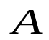
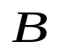


14．如图，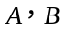是直线上的两点，且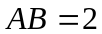．两个半径相等的动圆分别与相切于
点，是这两个圆的公共点，则圆弧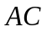，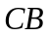与
线段围成图形面积的取值范围是 ．

15.某初级中学共有学生2000名，各年级男、女生人数如下表：
 | 初一年级 | 初二年级 | 初三年级
女生 | 373 | x | y
男生 | 377 | 370 | z
已知在全校学生中随机抽取1名，抽到初二年级女生的概率是0.19.
- 求x的值；
- 现用分层抽样的方法在全校抽取48名学生，问应在初三年级抽取多少名？
已知245,245,请写出初三年级中女生与男生人数所有可能分布的情况.(15分)
(此题只需写出结果，不必写出过程)

第6周周三小测试 统计
1.若圆的半径为1，圆心在第一象限，且与直线和轴相切，则该圆的标准方程是（ ）
A． B．
C． D．
2.已知圆的方程为.设该圆过点（3，5）的最长弦和最短弦分别为AC和BD，则四边形ABCD的面积为( )
（A）10 （B）20 （C）30 （D）40
3.为了了解某地区高三学生的身体发育情况，抽查了该地区100名年龄为17.5岁－１８岁的男生体重(kg) ,得到频率分布直方图如下：根据上图可得这100名学生中体重在〔56.5,64.5〕的学生人数是 ( )
A)20 (B)30 (C)40 （D）50
4.已知总容量为160,若用随机数表法抽取一个容量为10的样本.下面对总体的编号正确的
是 ( )
A. 1,2,…,106 B. 0,1,…,105 C.00,01,…,105 D. 000,001,…,105
5.已知样本：12,7,11,12,11,12,10,10,9,8,13,12,10,9,6,11,8,9,8,10,那么频率为0.25的样本的范围是( )
A. B. C. D.
6.某班50名学生在一次百米测试中，成绩全部介于13秒与19秒之间，将测试结果按如下方式分成六组：第一组，成绩大于等于13秒且小于14秒；第二组，成绩大于等于14秒且小于15秒；……第六组，成绩大于等于18秒且小于等于19秒 右图是按上述分组方法得到的频率分布直方图，设成绩小于17秒的学生人数占全班人数的百分比为，成绩大于等于15秒且小于17秒的学生人数为，则从频率分布直方图中可以分析出和分别为( )
A B C D
7.根据某水文观测点的历史统计数据，得到某条河流水位的频率分布直方图．从图中可以看出，该水文观测点平均至少一百年才遇到一次的洪水的最低水位是（ ）
A．48米 B．49米 C．50米 D．51米
0.5%
1%
2%
水位（米）
30 31 32 33
48 49 50 51
8.一个社会调查机构就某地居民的月收入调查了10 000人，并根据所得数据画了样本的频率分布直方图（如下图）．为了分析居民的收入与年龄、学历、职业等方面的关系，要从这10 000人中再用分层抽样方法抽出100人作进一步调查，则在［2500，3000）（元）月收入段应抽出 25 人．
0.0001
0.0002
0.0003
0.0004
0.0005
1000 1500 2000 2500 3000 3500 4000
月收入(元)
频率/组距
9.经问卷调查，某班学生对摄影分别执“喜欢”、“不喜欢”和“一般”三种态度，其中执“一般”态度的比“不喜欢”态度的多12人，按分层抽样方法从全班选出部分学生座谈摄影.如果选出的是5位“喜欢”摄影的同学、1位“不喜欢”摄影的同学和3位执“一般”态度的同学，那么全班学生中“喜欢”摄影的比全班人数的一半还多 3 人
10.从一堆苹果中任取了20只，并得到它们的质量(单位:克)数据分布表如下：则这堆苹果中，质量不小于120克的苹果数约占苹果总数的 70 ％．
1
10
3
2
1
频数
分组
11.(每空4分)在一个不透明的口袋里装有外观相同的白球和黑球共20个，某学习小组做摸球试验，试验方法如下面的所示，试验得到了下表的一组统计数据:
开始
是
否
输出m,n
输入n
i≤n?
否
是
结束
取出一球
球为白色?
m=m+1
把球放回
①请估计：当n很大时，摸到白球的频率将会接近 0.6 ；
②假如你去摸一次，你摸到白球的概率是 0.6 ，
摸到黑球的概率是 0.4 ；
③口袋中白球的个数约为 12 ，
黑球的个数约为 8 .
n | 100 | 150 | 200 | 500 | 800 | 1000
m | 58 | 96 | 116 | 295 | 484 | 601

12．某地区为了解70~80岁老人的日平均睡眠时间（单位：h），现随机地选择50位老人做调查，下表是
开始
S←0
输入G_{i}，F_{i}
i←1
S＝ S＋G_{i}·F_{i}
i≥5
I＝ i＋1
N
Y
输出S
结束
50位老人日睡眠时间频率分布表：
序号  （i） | 分组  睡眠时间 | 组中值  （G_{i}） | 频数  （人数） | 频率  （F_{i}）
1 | [4，5） | 4.5 | 6 | 0.12
2 | [5，6） | 5.5 | 10 | 0.20
3 | [6，7） | 6.5 | 20 | 0.40
4 | [7，8） | 7.5 | 10 | 0.20
5 | [8，9] | 8.5 | 4 | 0.08
在上述统计数据的分析中，一部分计算见算法流程图，则输出的S的值为 6.42 ．
13.如左图是某市参加2007年高考的学生身高条形统计图，从左到右的各条形表示的学生人数依次记为A1、 A2 、 …、 Am(如A2表示身高(单位：cm)在[150，155)内的学生人数)．右图是统计图中身高在一定范围内学生人数的一个程序框图．现要统计身高在160～180(含160，不含180)的学生人数，那么在程序框图中的判断框内应填写的条件是
开始
i=4, s=0
i=i+1
是
否
结束

输出s
输入A₁、 A₂ … A_{m}

s=s+A_{i}
i≤7？ .
14．如图，是直线上的两点，且．两个半径相等的动圆分别与相切于
点，是这两个圆的公共点，则圆弧，与
线段围成图形面积的取值范围是 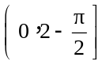 ．
15.某初级中学共有学生2000名，各年级男、女生人数如下表：
 | 初一年级 | 初二年级 | 初三年级
女生 | 373 | x | y
男生 | 377 | 370 | z
已知在全校学生中随机抽取1名，抽到初二年级女生的概率是0.19.
- 求x的值；
- 现用分层抽样的方法在全校抽取48名学生，问应在初三年级抽取多少名？
已知245,245,请写出初三年级中女生与男生人数所有可能分布的情况.(15分)
解：（1） 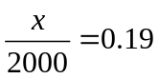 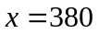
（2）初三年级人数为y＋z＝2000－（373＋377＋380＋370）＝500，
现用分层抽样的方法在全校抽取48名学生，应在初三年级抽取的人数为：
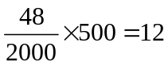 名
（3）设初三年级女生比男生多的事件为A ，初三年级女生男生数记为（y，z）；
由（2）知 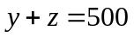 ，且 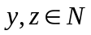,
（245，255）、（246，254）、（247，253）、……（255，245）共11个

